19 ans Groom

Grand hôtel de Brighton.
Que c’est beau un Palace !
Etre Groom comme Spirou, le rêve !
-Bonjour Madame, auriez vous une place pour moi ?
-Une livre par jour, plus les pourboires.

Mais on me charge de la lingerie, au sous-sol. Je ne serai pas Groom avant plusieurs semaines.
-Au revoir Madame et merci.

Finalement, vive les vacances.

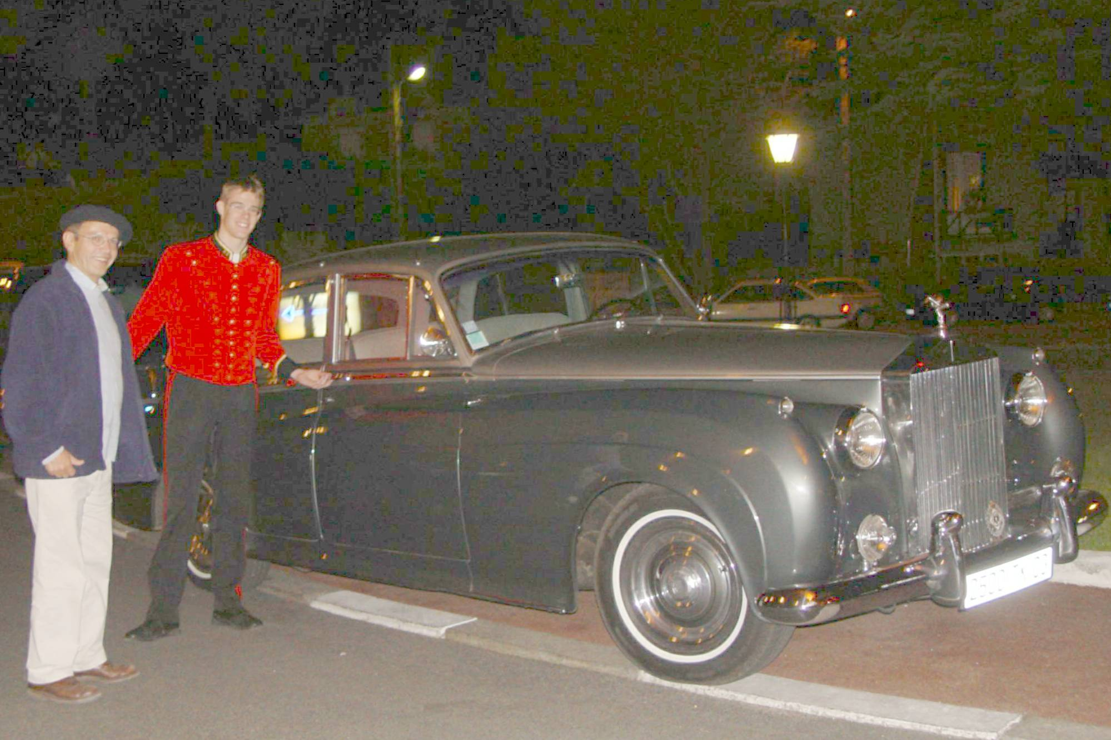
2004 Tricotin aime les Grooms… et Spirou

© tricotin.net/Histoires 11/09/07 1990

